Trabalho do Asylo Colonia "Aymorés"
Departamento de Prophylaxia de Lepra — S. Paulo — Brasil

TRATAMENTO DA REACÇÃO LEPROTICA PELO SORO GLYCOSADO HYPERTONICO.
J. CORRÊA DE CARVALHO Dermatologista do A. C. "Aymorés"
Bauru — E. de S. Paulo
Em Março de 1936 iniciamos as nossas experimentações com o soro glycosado, no tratamento da reacção leprotica.
Primeiramente usamos o soro glycosado isotonico, cuja acção nos doentes de lepra em periodo de reacção leprotica, foi objecto de um nosso trabalho publicado na Revista Brasileira de Leprologia, numero especial 1936, intitulado "Novo tratamento da reacção leprotica e outras manifestações da lepra".
N'esse trabalho referimos as reacções thermicas que o soro glycosado isotonico produz nos doentes com reacção leprotica e seus effeitos beneficos, occasionando a regressão immediata dos nodulos erythematosos e de outros signaes reaccionaes.
Posteriormente começamos a empregar o soro glycosado hypertonico a 30 %, em injecções venosas, dose de 5 cc. ou 10 cc. cada injecção, em dias alternados.
A nossa experiencia com o emprego do soro glycosado hypertonico no tratamento da reacção leprotica data já de mais de um anno com resultados optimos.
Sua acção sobre a reacção leprotica é prompta e decisiva.
Logo ás primeiras injecções a temperatura cahe, os nodulos começam a regredir e o estado geral melhora consideravelmente.
Quasi nenhum effeito observamos sobre as dores nevríticas.
Ao contrario do soro glycosado isotonico, as soluções hypertonicas de glycose, raramente produzem reacções thermicas nos doentes com reacção leprotica.
— 248 —
O soro hypertonico actua pelas suas propriedades antitoxicas energeticas, dynamogenicas e provocando uma intensa diurese.
ARÊA LEÃO no trabalho "Anaphylaxia. Applicações clinicas. Methodos de desensibilisação" — Revista Medico-Cirurgica do Brasil — Anno XXXIX — N.° 10 — Outubro 1931, refere á applicação dos assucares no seguintes termos: "Os assucares (glycose e saccharose) em soluções hypertonicas, tem uma acção desensibilisante energica, alhada, a uma acção tonica geral dos organismo. Movimentando a agua dos tecidos e provocando uma diurese abundante, os assucares agem salutarmente sobre os edemas da pelle, produzindo a sua diminuição e desapparecimento. A applicação dos assucares no campo dermatologico e bastante ampla. As dermatoses hypersensiveis, as manifestações de intolerancia e de intoxicação, alimentar ou medicamentosa, beneficiam-se extraordinariamente com a sua applicação.
Presentemente quasi todos os doentes em reacção leprotica que observamos, são submettidos ao tratamento pelo soro glycosado hypertonico.
Inserimos neste trabalho uma relação de 74 doentes tratados.
Para se ter uma idea approximada do typo da reacção usamos a classificação de STEIN que é a seguinte com alguns accrescimos:
Nodular — I R N
- Exanthemas novos. Maculoso — I R M
(reacção do 1.° typo) Papuloso — I R P
- Exacerbação das lesões antigas — II R
(reacção do 2.° typo)
III. Mixto (associação dos dois primeiros) — III R
(reacção do 3.° typo)

Reacção quanto á evolução:
Superaguda;
Aguda;
Sub-aguda.
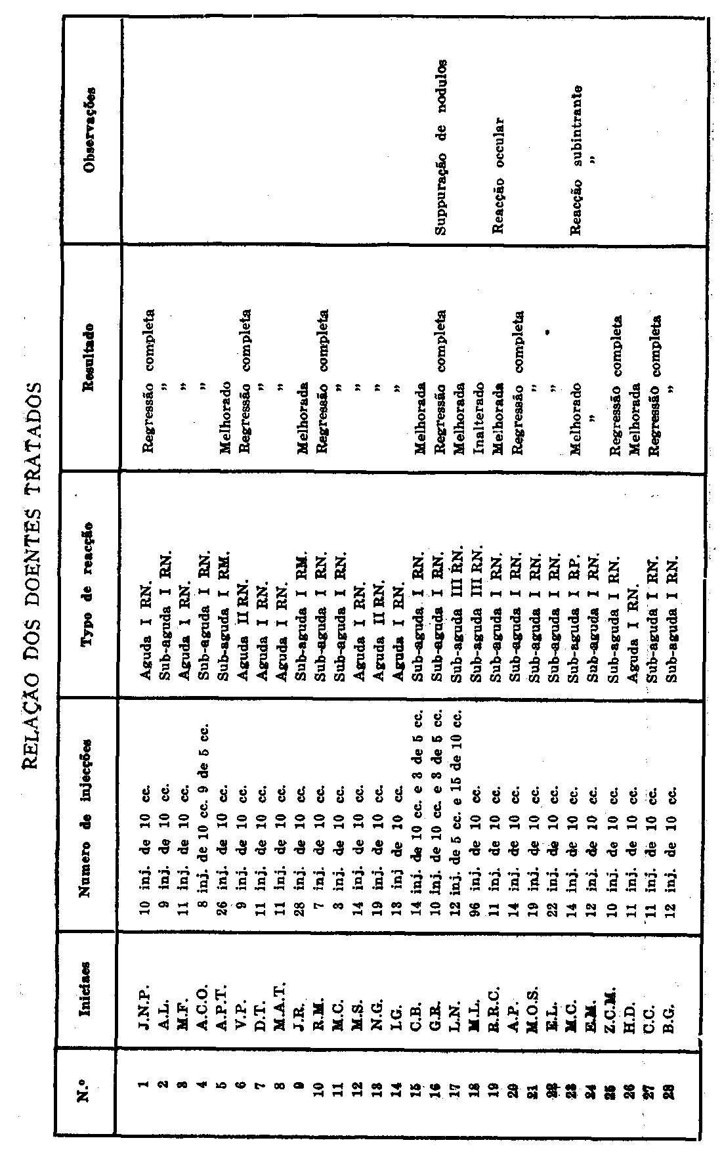
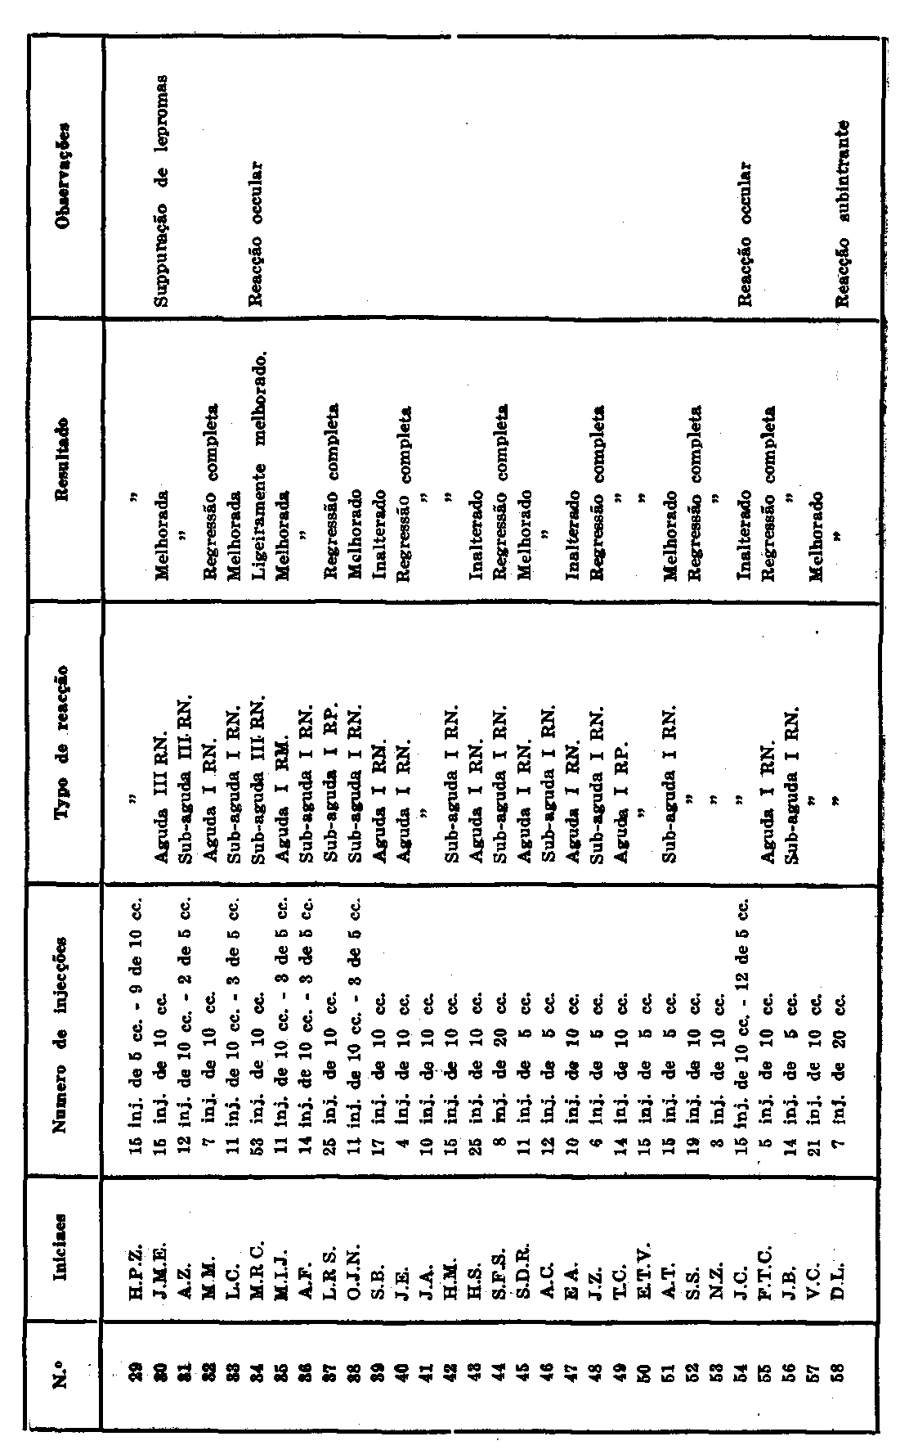
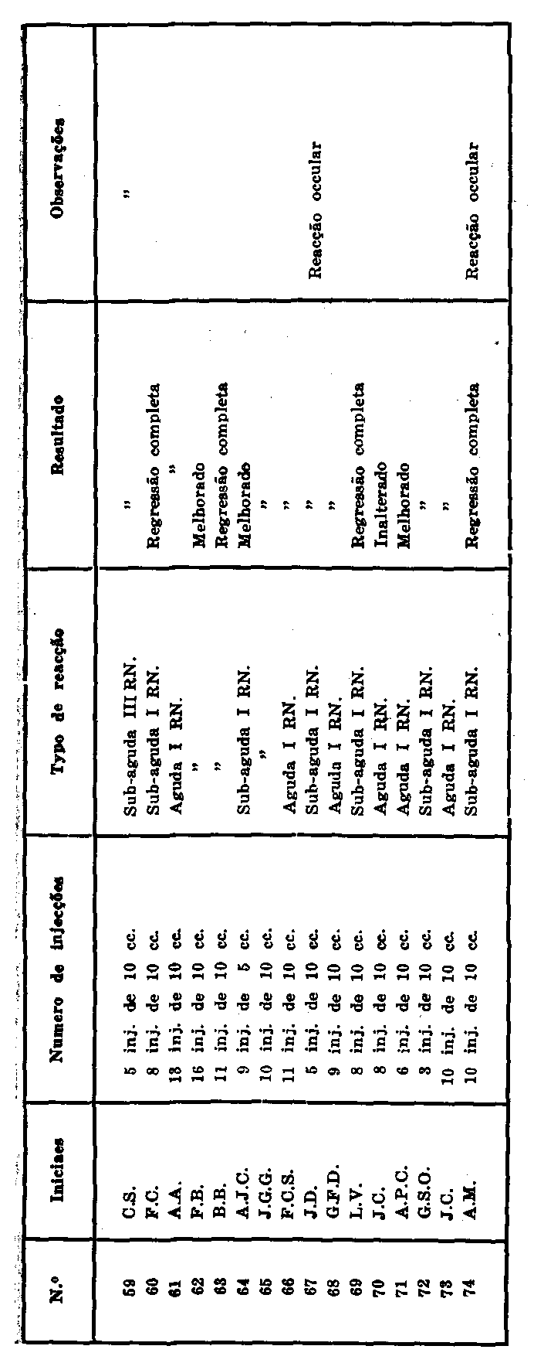
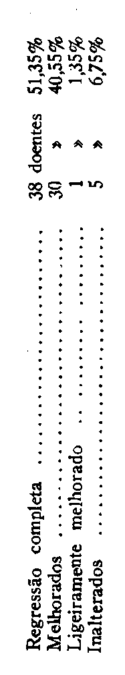
— 252 —
Os 30 doentes melhorados são casos recentes de reacção, achando-se ainda, em tratamento, apresentando somente um ou outro nodulo, porem com estado geral optimo.
Os 5 doentes que ficaram inalterados, são casos rebeldes de reacção, apresentando alguns, nephrite chronica e outras molestias intercorrentes.
Pelo que nos foi dado observar podemos concluir:
- O soro glycosado hypertonico na dose de 10 cc., injecções venosas em dias alternados, offerece melhores resultados no tratamento da reacção leprotica, do que outras medicações usadas ate a presente data.
- Sua acção beneficia todos os casos de reacção leprotica.
BIBLIOGRAPHIA
A. E. DE ARÊA LEÃO — Anaphylaxia — Applicações clinicas — Methodo de desensibilisação— Revista Medico-Cirurgica, Anno XXXIX. n. 10, Out. de 1931.
J. CORRÊA DE CARVALHO — Novo tratamento da reacção leprotica e outras manifestações da lepra. «Estudo sobre a acção do sôro glycosado em doentes em periodo de reacção leprotica» — Revista Brasileira de Leprologia, vol. IV, Numero especial, 1936.

